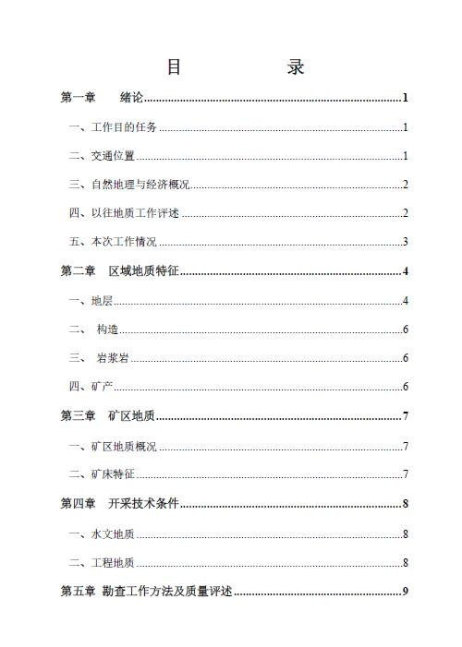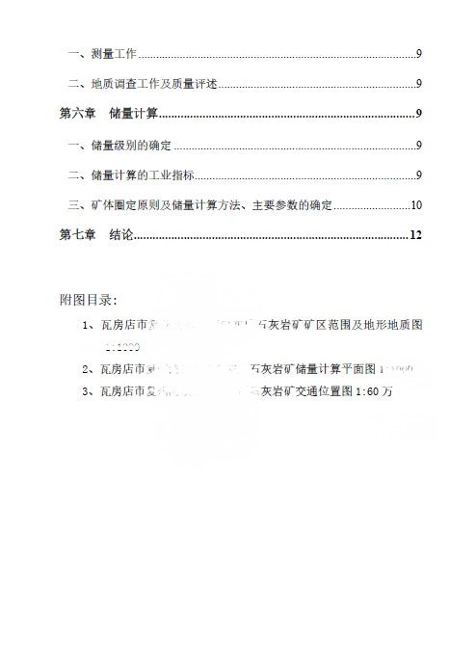
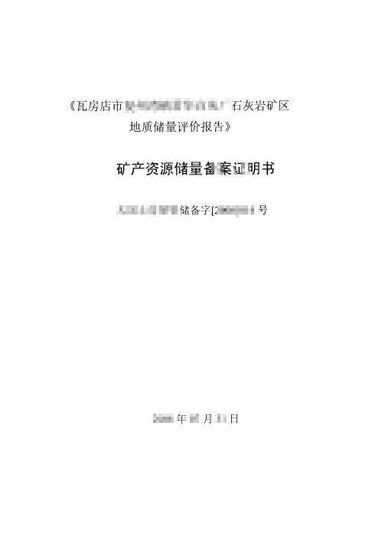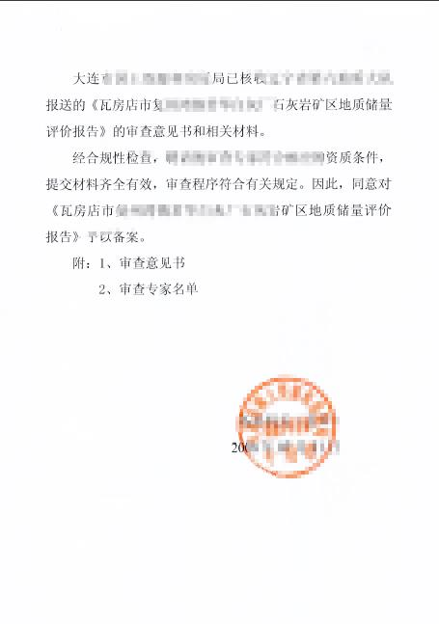

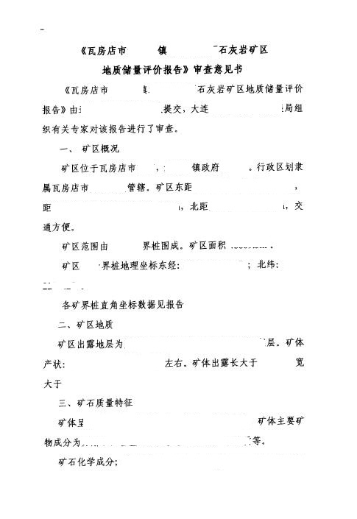
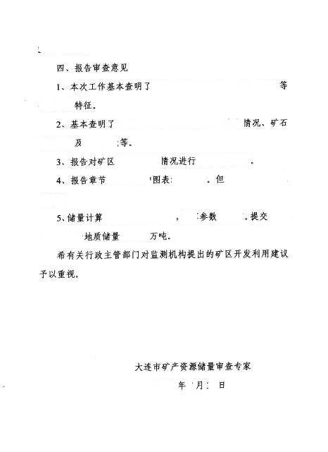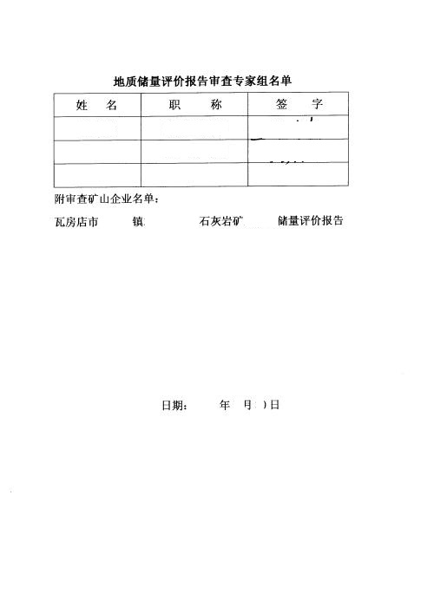

附件2

登记号： | 2

占用矿产资源储量登记书

采矿权（申请）人：

填写人： 负责人：
（签名或盖章） （签名或盖章）

日期： 年 月 日
（单位公章）

国土资源部 监制

矿山基本情况 | 采矿权（申请）人： |  |  |  |  |  |  |  |  |  |  |  |  |  |  |  |  |  |  |  |  |  |  |  |  |  |  |  |  |  |  |  | 矿山外部条件 | 位于： 县城（市） 方位，  直距： km
矿山基本情况 | 通讯地址： |  |  |  |  |  |  |  |  |  |  |  |  |  |  |  |  |  |  |  |  |  |  |  |  |  |  |  |  |  |  |  | 矿山外部条件 | 距矿山最近交通线名称：
矿山基本情况 | 邮政编码： |  |  |  |  |  |  |  |  |  |  |  |  |  |  |  |  |  |  |  |  |  |  |  |  |  |  |  |  |  |  |  | 矿山外部条件 | 最近车站名称：
矿山基本情况 | 电话号码： |  |  |  |  |  |  |  |  |  |  |  |  |  |  |  |  |  |  |  |  |  |  |  |  |  |  |  |  |  |  |  | 矿山外部条件 | 运距 km，直距 km
矿山基本情况 |  |  |  |  |  |  |  |  |  |  |  | — |  |  |  |  |  |  |  |  |  |  |  |  |  |  |  |  |  |  |  |  | 矿山外部条件 | 运距 km，直距 km
矿山基本情况 | E－mail： |  |  |  |  |  |  |  |  |  |  |  |  |  |  |  |  |  |  |  |  |  |  |  |  |  |  |  |  |  |  |  | 矿山外部条件 | 交通类别：
矿山基本情况 | 矿山名称： |  |  |  |  |  |  |  |  |  |  |  |  |  |  |  |  |  |  |  |  |  |  |  |  |  |  |  |  |  |  |  | 矿山外部条件 | 水源地名称：
矿山基本情况 | 经济类型： |  |  |  |  |  |  |  |  |  |  |  |  |  |  |  |  |  |  |  |  |  |  |  |  |  |  |  |  |  |  |  | 矿山外部条件 | 距水源地距离： km
矿山基本情况 | 所属矿区（井田）名称： |  |  |  |  |  |  |  |  |  |  |  |  |  |  |  |  |  |  |  |  |  |  |  |  |  |  |  |  |  |  |  | 矿山外部条件 | 供水满足程度：  满足□ 基本满足□ 不满足□
矿山基本情况 | 所属矿区(井田)及矿山编号： |  |  |  |  |  |  |  |  |  |  |  |  |  |  |  |  |  |  |  |  |  |  |  |  |  |  |  |  |  |  |  | 矿山外部条件 | 供水满足程度：  满足□ 基本满足□ 不满足□
矿山基本情况 |  |  |  |  |  |  |  |  |  |  |  |  |  |  |  |  |  |  |  |  |  | — |  |  |  |  |  |  |  |  |  |  | 矿山外部条件 | 距电网距离： km
矿山基本情况 | 矿山标示坐标：  经度（或Y） 纬度（或X） |  |  |  |  |  |  |  |  |  |  |  |  |  |  |  |  |  |  |  |  |  |  |  |  |  |  |  |  |  |  |  | 矿山外部条件 | 供电满足程度：  满足□ 基本满足□ 不满足□
矿产资源储量报告评审情况 | 报告名称： |  |  |  |  |  |  |  |  |  |  |  |  |  |  |  |  |  |  |  |  |  |  |  |  |  |  |  |  |  |  |  | 矿床特征及开采技术条件 | 矿床名称：
矿产资源储量报告评审情况 | 野外工作完成时间： 年 月 |  |  |  |  |  |  |  |  |  |  |  |  |  |  |  |  |  |  |  |  |  |  |  |  |  |  |  |  |  |  |  | 矿床特征及开采技术条件 | 矿床名称：
矿产资源储量报告评审情况 | 报告提交时间： 年 月 日 |  |  |  |  |  |  |  |  |  |  |  |  |  |  |  |  |  |  |  |  |  |  |  |  |  |  |  |  |  |  |  | 矿床特征及开采技术条件 | 矿床类型：
矿产资源储量报告评审情况 | 提交评审原因： |  |  |  |  |  |  |  |  |  |  |  |  |  |  |  |  |  |  |  |  |  |  |  |  |  |  |  |  |  |  |  | 矿床特征及开采技术条件 | 含矿层位：
矿产资源储量报告评审情况 |  |  |  |  |  |  |  |  |  |  |  |  |  |  |  |  |  |  |  |  |  |  |  |  |  |  |  |  |  |  |  |  | 矿床特征及开采技术条件 | 矿体（层）总数： 总厚度： m
矿产资源储量报告评审情况 | 地质资料汇交证书号： |  |  |  |  |  |  |  |  |  |  |  |  |  |  |  |  |  |  |  |  |  |  |  |  |  |  |  |  |  |  |  | 矿床特征及开采技术条件 | 矿体（层）总数： 总厚度： m
矿产资源储量报告评审情况 |  |  |  |  |  |  |  |  |  |  |  |  |  |  |  |  |  |  |  |  |  |  |  |  |  |  |  |  |  |  |  |  | 矿床特征及开采技术条件 | 有益有害组分含量：
矿产资源储量报告评审情况 | 勘查单位： |  |  |  |  |  |  |  |  |  |  |  |  |  |  |  |  |  |  |  |  |  |  |  |  |  |  |  |  |  |  |  | 矿床特征及开采技术条件 | 有益有害组分含量：
矿产资源储量报告评审情况 | 勘查阶段： |  |  |  |  |  |  |  |  |  |  |  |  |  |  |  |  |  |  |  |  |  |  |  |  |  |  |  |  |  |  |  | 矿床特征及开采技术条件 | 有益有害组分含量：
矿产资源储量报告评审情况 | 评审机构： |  |  |  |  |  |  |  |  |  |  |  |  |  |  |  |  |  |  |  |  |  |  |  |  |  |  |  |  |  |  |  | 矿床特征及开采技术条件 | 有益有害组分含量：
矿产资源储量报告评审情况 |  |  |  |  |  |  |  |  |  |  |  |  |  |  |  |  |  |  |  |  |  |  |  |  |  |  |  |  |  |  |  |  | 矿床特征及开采技术条件 | 矿体最小埋深： m  矿体最大埋深： m
矿产资源储量报告评审情况 | 评审时间： 年 月 日 |  |  |  |  |  |  |  |  |  |  |  |  |  |  |  |  |  |  |  |  |  |  |  |  |  |  |  |  |  |  |  | 矿床特征及开采技术条件 | 矿体最小埋深： m  矿体最大埋深： m
矿产资源储量报告评审情况 | 评审文号： |  |  |  |  |  |  |  |  |  |  |  |  |  |  |  |  |  |  |  |  |  |  |  |  |  |  |  |  |  |  |  | 矿床特征及开采技术条件 | 矿体最小埋深： m  矿体最大埋深： m
矿产资源储量报告评审情况 | 评审结论： |  |  |  |  |  |  |  |  |  |  |  |  |  |  |  |  |  |  |  |  |  |  |  |  |  |  |  |  |  |  |  | 矿床特征及开采技术条件 | 矿体最小埋深： m  矿体最大埋深： m
矿产资源储量报告评审情况 |  |  |  |  |  |  |  |  |  |  |  |  |  |  |  |  |  |  |  |  |  |  |  |  |  |  |  |  |  |  |  |  | 矿床特征及开采技术条件 | 构造复杂程度：简单□ 中等□  复杂□ 极复杂□
矿产资源储量报告评审情况 | 评估师： |  |  |  |  |  |  |  |  |  |  |  |  |  |  |  |  |  |  |  |  |  |  |  |  |  |  |  |  |  |  |  | 矿床特征及开采技术条件 | 构造复杂程度：简单□ 中等□  复杂□ 极复杂□
矿产资源储量报告评审情况 | 备案机关： |  |  |  |  |  |  |  |  |  |  |  |  |  |  |  |  |  |  |  |  |  |  |  |  |  |  |  |  |  |  |  | 矿床特征及开采技术条件 | 构造复杂程度：简单□ 中等□  复杂□ 极复杂□
矿产资源储量报告评审情况 | 备案时间： 年 月 日 |  |  |  |  |  |  |  |  |  |  |  |  |  |  |  |  |  |  |  |  |  |  |  |  |  |  |  |  |  |  |  | 矿床特征及开采技术条件 | 煤层稳定程度：  稳定□ 较稳定□  不稳定□ 极不稳定□
矿产资源储量报告评审情况 | 备案文号： |  |  |  |  |  |  |  |  |  |  |  |  |  |  |  |  |  |  |  |  |  |  |  |  |  |  |  |  |  |  |  | 矿床特征及开采技术条件 | 煤层稳定程度：  稳定□ 较稳定□  不稳定□ 极不稳定□
矿产资源储量报告评审情况 | 探（采）矿权人： |  |  |  |  |  |  |  |  |  |  |  |  |  |  |  |  |  |  |  |  |  |  |  |  |  |  |  |  |  |  |  | 矿床特征及开采技术条件 | 煤层稳定程度：  稳定□ 较稳定□  不稳定□ 极不稳定□
可行性评  价 | 报告名称： |  |  |  |  |  |  |  |  |  |  |  |  |  |  |  |  |  |  |  |  |  |  |  |  |  |  |  |  |  |  |  | 矿床特征及开采技术条件 | 沼气等级： 低沼气□ 高沼气□  煤尘和瓦斯突出□
可行性评  价 | 完成单位： |  |  |  |  |  |  |  |  |  |  |  |  |  |  |  |  |  |  |  |  |  |  |  |  |  |  |  |  |  |  |  | 矿床特征及开采技术条件 | 沼气等级： 低沼气□ 高沼气□  煤尘和瓦斯突出□
可行性评  价 |  |  |  |  |  |  |  |  |  |  |  |  |  |  |  |  |  |  |  |  |  |  |  |  |  |  |  |  |  |  |  |  | 矿床特征及开采技术条件 | 煤尘： 有爆炸性□ 无爆炸性□
可行性评  价 | 完成时间： 年 月 日 |  |  |  |  |  |  |  |  |  |  |  |  |  |  |  |  |  |  |  |  |  |  |  |  |  |  |  |  |  |  |  | 矿床特征及开采技术条件 | 煤尘： 有爆炸性□ 无爆炸性□
可行性评  价 | 评价阶段： |  |  |  |  |  |  |  |  |  |  |  |  |  |  |  |  |  |  |  |  |  |  |  |  |  |  |  |  |  |  |  | 矿床特征及开采技术条件 | 矿区远景评价： 有扩大远景□  无扩大远景□ 远景不明□
可行性评  价 | 结论： |  |  |  |  |  |  |  |  |  |  |  |  |  |  |  |  |  |  |  |  |  |  |  |  |  |  |  |  |  |  |  | 矿床特征及开采技术条件 | 矿区远景评价： 有扩大远景□  无扩大远景□ 远景不明□
可行性评  价 |  |  |  |  |  |  |  |  |  |  |  |  |  |  |  |  |  |  |  |  |  |  |  |  |  |  |  |  |  |  |  |  | 矿床特征及开采技术条件 | 水文地质条件：简单□ 中等□ 复杂□  最大涌水量 立方米/日  正常涌水量 立方米/日
矿产资源规划状况： |  |  |  |  |  |  |  |  |  |  |  |  |  |  |  |  |  |  |  |  |  |  |  |  |  |  |  |  |  |  |  |  | 矿床特征及开采技术条件 | 水文地质条件：简单□ 中等□ 复杂□  最大涌水量 立方米/日  正常涌水量 立方米/日

主 要 矿 体 （层） 特 征 | 名称： |  |  |  |  |  |  |  |  |  |  |  |  |  |  | 选  矿  性  能 |  |  |  | 选矿流程
主 要 矿 体 （层） 特 征 | 形态： |  |  |  |  |  |  |  |  |  |  |  |  |  |  |  |  |  |  | 选矿方法：
主 要 矿 体 （层） 特 征 |  |  |  |  |  |  |  |  |  |  |  |  |  |  |  |  |  |  |  | 选矿试验程度：可选性□ 实验室流程□  实验室扩大□半工业□工业□生产实际□
主 要 矿 体 （层） 特 征 | 长度： m
主 要 矿 体 （层） 特 征 | 宽（延深）： m |  |  |  |  |  |  |  |  |  |  |  |  |  |  |  |  |  |  | 选矿难易程度：  易选□ 可选□ 难选□ 极难选□
主 要 矿 体 （层） 特 征 | 厚度： m
主 要 矿 体 （层） 特 征 |  |  |  |  |  |  |  |  |  |  |  |  |  |  |  |  |  |  |  | 入选矿石类型
主 要 矿 体 （层） 特 征 | 倾向：
主 要 矿 体 （层） 特 征 | 倾角： |  |  |  |  |  |  |  |  |  |  |  |  |  |  |  |  |  |  | 入选品位
主 要 矿 体 （层） 特 征 | 最小埋深： m
主 要 矿 体 （层） 特 征 |  |  |  |  |  |  |  |  |  |  |  |  |  |  |  |  |  |  |  | 精矿品位
主 要 矿 体 （层） 特 征 | 最大埋深： m
主 要 矿 体 （层） 特 征 | 占矿山资源储量比例： %
矿山设计情况 | 设计开采能力： 万吨(万m³)/年 |  |  |  |  |  |  |  |  |  |  |  |  |  |  |  |  |  |  | 尾矿品位
矿山设计情况 | 设计选矿能力： 万吨(万m³)/年
矿山设计情况 | 设计生产服务年限： 年
矿山设计情况 | 开采方式：露天□ 地下□ 露天—地下□ |  |  |  |  |  |  |  |  |  |  |  |  |  |  |  |  |  |  | 精矿成本： 元/吨  （ 元/吨）
矿山设计情况 | 开拓方式： |  |  |  |  |  |  |  |  |  |  |  |  |  |  |  |  |  |  | 选矿回收率：  1． %；  2． %；  3． %；  4． %；
矿山设计情况 | 剥离系数（剥采比）：
矿山设计情况 | 掘采比：
占 用 矿 产 资 源 储 量（资源储量计算截止日期 年 月 日）
矿产  名称 |  | 矿产组合 |  | 统计对象及单位 |  |  | 矿石类型、品级（牌号）及主要组份含量 |  |  |  |  | 储 量 |  |  |  |  |  |  |  |  |  |  | 基础储量 |  |  |  |  |  | 资源量
 |  |  |  |  |  |  |  |  |  |  |  | 编码 |  |  |  |  |  | 数 量 |  |  |  |  | 编码 |  |  | 数 量 |  |  | 编码 | 数 量
原资源储量登记号：
矿区范围、资源储量计算范围的拐点坐标、标高、面积及示意图
矿区范围拐点坐标： 资源储量计算范围拐点坐标：
序号 纬度（Ｘ） 经度（Ｙ） 序号 纬度（Ｘ） 经度（Ｙ）
1. 1.
2. 2.
3. 3.
4. 4.
5. 5.
6. 6.
┇ ┇

矿区面积： km² 最低标高： m 最高标高： m
资源储量计算面积： km² 最低标高： m 最高标高： m
开采矿体最低标高： m 开采矿体最高标高： m
备注：
矿产资源储量评审机构核实意见
核实意见 |  |  |  |  |  |  |  |  |  |  |  |  |  | 负责人 （公章）  (签章)： 年 月 日
矿产资源储量登记管理机关意见
下级管理机关初审意见：  负责人 （公章）  (签章)： 年 月 日 |  |  |  |  |  |  |  |  |  |  |  |  |  |  | 登记管理机关审定意见：  负责人 （公章）  (签章)： 年 月 日

占用矿产资源储量登记书
填 写 说 明
本登记书适用于登记除石油、天然气、煤层气、地热、矿泉水、地下水及其它气体矿产以外矿产的占用矿产资源储量。
本登记书阴影部分由矿产资源储量登记管理机关填写。
封面
登记号：
由矿产资源储量登记管理机关统一编号、填写。采用13位阿拉伯数字。第1位表示矿产资源储量登记书类型，本登记书为占用矿产资源储量登记书，给定数字2；第2－7位表矿山所在地的县级行政区划代码；第8-9位表示年份；第10位表示办理登记手续的矿产资源储量登记管理机关，国务院矿产资源储量登记管理机关为1，省（区、市）、市（地、州）和县（市、区）人民政府矿产资源储量登记管理机关分别为2、3和4；第11至13位表示本年度内在本矿产资源储量登记管理机关进行占用矿产资源储量登记的顺序号。该登记号为唯一、永久编号，给定后不再变动；即使第2－7位对应的行政区名称和代码有变化，登记号中的该6位数字仍然不变，其变化前后的对应关系在矿产资源储量登记书、统计表及数据库中设定。
采矿权（申请）人：填写申请取得采矿权的法人单位的名称，以企业工商注册登记的名称为准，填写全称。
填写人：填写采矿权（申请）人指定或委托的，承担填写工作的人员的姓名（或盖章）。
负责人：填写采矿权（申请）人法人代表的姓名（或盖章）。
日期：填写负责人签字的日期，并加盖公章。
一、矿山基本情况
采矿权（申请）人：填写要求同封面。
通讯地址：填写采矿权（申请）人所在地通讯地址。
邮政编码：填写采矿权（申请）人所在地邮政编码。
电话号码：填写采矿权（申请）人的联系电话区号和电话号码。
E-mail：填写采矿权（申请）人的电子邮件信箱。
矿山名称：填写采矿许可证上所列的矿山名称。
经济类型：按《经济类型》（附录二）填写企业登记注册类型。
所属矿区（井田）名称：填写采矿权申请人或采矿权人办理采矿许可证所依据的矿产资源储量报告中使用的矿区（井田）【以下统称矿区】名称。
【该矿区名称应与相应查明矿产资源储量登记书中的矿区名称一致。申请划定的采矿区范围与查明矿产资源储量登记书中登记的矿区范围不一致时，应按申请划定的采矿区范围对原登记的全矿区资源储量进行分割计算，并在备注中说明资源储量分割计算前后的对比变化情况。】
15 15 所属矿区（井田）及矿山编号：由矿产资源储量登记管理机关统一编号、填写，由12位数字组成。其中，前9位为矿区编号，与对应的查明矿产资源储量登记书中的矿区编号一致，不得修改和变更【矿区编号的前6位为矿区所在的县（市、区）的行政区划代码，第7至9位为县（市、区）行政区内矿区顺序号。】后3位为矿山在该矿区的矿山顺序号。
矿山标示坐标：填写申请采矿许可证划定范围的中心点或主要坑口点的经纬度坐标或大地直角坐标。经纬度坐标按度、分、秒填写，经度7位，纬度6位；大地直角坐标按高斯3度带填写，X填7位，Y填8位（其中前两位为带号），精确到m。
二、矿产资源储量报告评审情况
报告名称：填写矿产资源储量报告的全称。
野外工作完成时间：填写地质勘查野外工作完成的时间。
报告提交时间：填写矿产资源储量报告提交评审的时间，应写明年、月、日。
提交评审原因：选择以下1种原因填写：①××（普查、详查、勘探）阶段结束 ②申请采矿许可证 ③变更矿区范围或开采矿种 ④转让采矿权 ⑤筹资、融资（公开发行股票、上市等） ⑥资源储量发生重大变化 ⑦调整占用矿产资源储量 ⑧其他（要注明具体原因）。
地质资料汇交证书号：填写本次登记前采矿权人按规定汇交有关地质资料后，所取得的由国土资源行政主管部门签发的地质资料汇交证书的编号。
勘查单位：填写勘查单位的全称。
勘查阶段：填写经评审通过的矿产资源储量报告中表述的勘查工作阶段（普查、详查或勘探）。
评审机构：填写评审该报告的矿产资源储量评审机构的名称。
评审时间：填写报告评审意见书封面记载的签发日期（年、月、日）。
评审文号：填写评审意见书的文号。
评审结论：填写评审意见书中对报告的评审结论。
评估师：填写参加该矿产资源储量报告评审的矿产储量评估师姓名。
备案机关：填写该报告的矿产资源储量评审备案机关的名称。
备案时间：填写该报告的矿产资源储量评审备案证明文件的签发日期（年、月、日）。
备案文号：填写该报告的矿产资源储量评审备案证明文件的文号。
探矿权人：填写提交评审该报告的探矿权人的全称（名称应与其勘查许可证上的名称一致）。
三、可行性评价
16 16 报告名称：填写可行性评价报告名称。
16 16 完成单位：填写完成可行性评价报告的单位名称。
16 16 完成时间：填写完成可行性评价报告的时间（年、月、日）。
评价阶段：分可行性研究、预可行性研究、概略研究三个阶段，按评审通过的矿产资源储量报告所依据的可行性评价报告填写。
结论：填写可行性评价结论。
矿产资源规划状况：由国土资源行政主管部门审核登记书时填写，注明由何级别、何类型的规划对本矿区进行了何种具体规划（如可采、限采、禁采、储备等）。级别分全国、省级、市（地）级和县（市）级四级；类型分总体规划、勘查规划、开发利用规划、生态环保规划、区域规划和行业开发规划六种。
16 16 四、矿山外部条件：
位于 县城（市） 方位，直距：填写申请采矿许可证范围的中心位于什么名称的县城（或相当于县级的市、区、旗以上中心城市）中心点的什么方位（按360度计算）及直线距离（精确到Km）。
距矿山最近交通线名称：填写距矿山最近的主要交通线的名称（铁路填XX线、公路填XX路或XXX国道、水路填XX水道）。
最近车站名称：填写最近交通线上距矿山最近的车站（或码头）的名称。
运距，直距：填写矿山至该最近车站（或码头）的运输距离和直线距离（精确到km）。
交通类别：填写矿山至该最近车站（或码头）间的交通类别（按铁路、水路、公路、乡路等填写）。
17 1717水源地名称：填写水源地名称。
距水源地距离：填写矿区距水源地的直距（精度到0.1km）。
供水满足程度：供水满足程度分为：⑴满足、⑵基本满足、⑶不满足，在对应类别后的方框内记“√”。
17 17 距电网距离：填写矿区距供电电网直距（精度到0.1km）。
供电满足程度：供电满足程度分为：⑴满足、⑵基本满足、⑶不满足，在对应类别后的方框内记“√”。
【供水、供电的三种满足程度定义如下：
满足是指登记前，供水或供电条件即已满足矿山设计建设需要。
基本满足是指登记前，供水或供电条件不能满足矿山设计建设需要，但可以在矿山设计或建设中解决并满足矿山建设需要。
不满足是指登记前后，供水或供电条件不能满足矿山设计建设需要，矿山设计或建设中也不能解决。】
五、矿床特征及开采技术条件
依照评审通过的地质勘查储量报告及各指标的具体要求并结合矿山生产实际填写：
矿床名称：矿产资源储量报告中所确定的矿床名称。
矿床类型：矿产资源储量报告确定的矿床类型。如果有些矿产的矿床类型划分到亚类，还应填明亚类。
含矿层位：指沉积或沉积变质矿床类型的含矿层位，沉积矿床层位填到统，沉积变质矿床层位填到界或系。
矿体（层）总数：填写已计算资源储量的矿体（层）总数。
总厚度：各矿体（层）平均厚度相加的总厚度。
有益有害组分含量：填写矿石中有益组分、有害组份的名称与平均含量及单位。
矿体最小及最大埋深：填写计算了资源储量的矿体的最小及最大控制埋深。
构造复杂程度：分为⑴简单、⑵中等、⑶复杂、⑷极复杂四类，依据矿产资源储量报告及有关规范在对应类别后的方框内记“√”。
煤层稳定程度：分为⑴稳定、⑵较稳定、⑶不稳定、⑷极不稳定四类，依据矿产资源储量报告及有关规范在对应类别后的方框内记“√”。
沼气等级：分为⑴低沼气、⑵高沼气、⑶煤尘和瓦斯突出三类，依据矿产资源储量报告及有关规范在对应类别后的方框内记“√”。
煤尘：分为 ⑴有爆炸危险、⑵无爆炸危险二类，依据矿产资源储量报告及有关规范在对应类别后的方框内记“√”。
矿区远景评价：分为无扩大远景、有扩大远景、远景不明三类，在对应类别后的方框内记“√”。 如有预测资源量，应在备注栏内填写其编码、数量和单位等。
18 18§水文地质条件：分⑴简单、⑵中等、⑶复杂三类，依据矿产资源储量报告确定的类别，在对应类别后的方框内记“√”。
18 18 某些地质报告因矿区内各矿体（层、部位）分属不同水文地质条件类型，而将全区水文地质条件概括为简单～中等、或中等～复杂时，应将其中有代表性的主要矿体（层、部位）的类型作为全矿区的代表性类型填写。报告中确定为极复杂类型的可作为复杂类型填写。
18 18 最大涌水量、正常涌水量：根据矿产资源储量报告填写。
六、主要矿体（层）特征
选择一个最有代表性的主要矿体（矿层），依次填写其名称（或编号）、形态及长度、宽（延深）、厚度等规模指标，并填写其倾向、倾角、最小及最大控制埋深和该主要矿体（矿层）的资源储量占全矿区资源储量的百分比（％）。主要矿体（层）的长度、宽（延深）、厚度及倾向、倾角，可填写区间值或平均值。
七、矿山设计情况
设计开采能力、设计选矿能力：填写矿山建设设计书中设计的单一或主要矿产的年度采矿、选矿生产能力。采矿设计规模为年产矿石量，选矿设计规模为年处理矿石量，单位均按每年万吨（万立方米）填写。
石材开采矿山的设计规模，应填报荒料设计规模；有加工板材工序的石材开采矿山，设计规模应填报板材设计规模（万平方米/年）。
设计生产服务年限：填写矿山设计从开始生产起至计划开采完毕止的时间（年）。
开采方式：指从地表或地下采出矿石的方法，分为露天、地下、露天-地下（联合开采）三种，在对应类别后的方框内记“√”。
开拓方式：是指矿床开拓工程的布置类型，按下表所列选择产量最大的一种主要矿产的开拓方式填写。开拓方式应与开采方式对应。
开拓方式
序号 | 开拓方式 | 序号 | 开拓方式
 | 一、露天开采矿床的开拓方式 |  | 二、地下开采矿床的开拓方式
1 | 铁路运输开拓 | 1 | 竖井开拓
2 | 公路运输开拓 | 2 | 斜井开拓
3 | 联合运输开拓 | 3 | 平硐开拓
4 | 其它方式开拓 | 4 | 斜坡道开拓
 |  | 5 | 联合开拓

剥离系数（剥采比）：指矿床露天开采时，剥离的废石（上覆岩层、层间夹石）量与采出矿石量的比值，即平均每采一吨（或立方米）矿石所需要剥离的废石量（吨或立方米）。
掘采比：指矿床地下开采时，平均采出1万吨矿石的坑道进尺。单位为米/万吨。
八、选矿性能：
根据矿产资源储量报告、选矿试验报告或矿山生产实际填写。
选矿流程：使用各种选矿方法将原矿转变为精矿的作业流程。
选矿方法：按《选矿方法》（附录三）填写。若有多种选矿方法，则填写精矿作业流程的选矿方法。
选矿试验程度：是指选矿试验达到的最高试验程度（或已生产），分为①可选性试验；②实验室流程试验；③实验室扩大试验；④半工业试验；⑤工业试验；⑥生产实际，在对应类别后的方框内记“√”。
选矿难易程度：分为①易选；②可选；③难选；④极难选四类，依据矿产资源储量报告或生产实际在对应类别后的方框内记“√”。
入选矿石类型：填写选矿时入选的矿石类型的名称，最多填写两个类型。如氧化矿石、硫化矿石等。
入选品位：填写入选矿石各主要有益有害组分的平均品位及单位。
精矿品位：填写经选矿作业后各种精矿产品中可回收组分及有害组分的平均品位及单位。
尾矿品位：填写经选矿作业后尾矿主要有益组分的平均品位及单位。
精矿成本：填写各种精矿的直接采选合计生产成本（元／吨）。直接选矿生产成本填写在“（）”中。
选矿回收率：是指矿产的选矿产品（一般为精矿）中所含被回收有用成分的重量占给矿中该有用成分重量的百分数。有多种有用成分被回收的，分别填写其选矿回收率。
九、占用矿产资源储量
填写申请占用的采矿许可证划定范围内经评审的矿产资源储量及质量特征。填写的总要求是：
占用的只有一种矿产（称单一矿产）并计算了资源储量的，填写其名称、矿产组合、资源储量的统计对象与单位、矿石类型及主要组分的平均含量（或其他质量数据），并分储量、基础储量、资源量，填写每一大类中各类型编码和数量，然后分别填写储量、基础储量、资源量的合计。如该矿产分不同矿石类型、品级计算了资源储量，应再按不同矿石类型、品级分别填写其名称、主要组分的平均含量（或其他质量数据）、并分别对各矿石类型、品级分储量、基础储量、资源量，填写每一大类中各类型编码和数量，并对该矿石类型、品级分别填写储量、基础储量、资源量的合计。
占用多种矿产并都计算了资源储量的，以主要矿产、共生矿产、伴生矿产的顺序，按照上述填写要求分别填写各矿产的相关数据。
具体要求如下：
资源储量计算截止日期：指计算登记占用的矿产资源储量的截止日期。
矿产名称：按《矿产名称、统计对象及资源储量单位》（附录一）填写查明矿产资源储量的矿产的名称。【如果为该附录以外的新发现矿种、亚矿种，应按有关规定向国土资源行政主管部门申报批准后，再办理资源储量登记手续。】
矿产组合：分为⑴单一矿产、⑵主要矿产、⑶共生矿产、⑷伴生矿产。其填写方式是：占用的只有一种矿产并计算了资源储量的，填写单一矿产19；对于有多种矿产并都计算了资源储量的，分别填写主要矿产、共生矿产、伴生矿产。
单一矿产、主要矿产、共生矿产和伴生矿产的含义如下：
20 20 （1）单一矿产：指一个矿区只有一种矿产计算了资源储量。
20 20 （2）主要矿产：指同一矿区内有多种矿产计算了资源储量，其中作为主要开采对象的那一种矿产。
20 20 （3）共生矿产：指当同一矿区内有多种矿产计算了资源储量，其中不属于主要矿产，而平均品位却达到了单独开采工业指标要求的矿产。
（4）伴生矿产：指同一矿区内有多种矿产计算了资源储量，其中既不属于主要矿产，平均品位又未达到单独开采工业指标要求的矿产。
统计对象及单位：按《矿产名称、统计对象及资源储量单位》（附录一）填写相应的统计对象及资源储量单位。统计对象应加括号，附录一中未列统计对象的，可不必填写。
矿石类型、品级（牌号）及主要组分含量：填写矿产资源储量报告中该矿产的矿石工业类型、品级(20牌号)（如煤的牌号有褐煤、弱粘煤、不粘煤、1/2中粘煤、长焰煤、气煤、气肥煤、肥煤、焦煤、1/3焦煤、瘦煤、贫瘦煤、贫煤、无烟煤、分类不明煤等）、矿石主要组分名称与平均含量或其他质量数据及单位。
20 20 同种矿产同一矿产组合与统计对象有多个矿石类型及品级（牌号），并计算了资源储量的，首先填写主要组分的总平均含量，然后依次分别填写各矿石类型、品级（牌号）的名称及该矿石主要组分的平均含量和其它质量数据及单位。不同种矿产以及同种矿产不同矿产组合、不同统计对象也应分别填写。一页表不够时可续页填写。
资源储量类型编码及数量：按矿种首先填写其储量、基础储量、资源量中各类型编码及数量以及其合计，然后依次分别填写该矿种各矿石类型、品级（牌号）的储量、基础储量、资源量中各类型编码及数量以及其合计。不同矿种，以及同矿种不同矿产组合、不同统计对象应分别填写。一页表不够时可续页填写。数量栏虚线以上填写金属（非金属元素）量或化合物量、矿物量，虚线以下填写矿石量。有预测资源量（334？）的，其数量和单位须填写在备注栏内。
固体矿产资源储量分为储量、基础储量、资源量三大类十六种类型。其含义及类型编码见《固体矿产资源/储量分类》（GB/T17766-1999）。
原资源储量登记号：填写对应范围上一次矿产资源储量登记书上的登记号。对应范围矿产资源储量此次登记前已分1个以上范围分别登记的，应分别注明其上一次的登记号。
十、矿区范围、资源储量计算范围的拐点坐标、标高、面积及示意图
填写矿区范围及占用矿产资源储量计算范围拐点的大地直角坐标或经纬度坐标，并绘出两范围的（叠合）示意图。大地直角坐标精确到m，X填7位，Y填8位（前2位为带号，统一采用高斯3度带）。经纬度坐标按度、分、秒填写，经度7位，纬度6位。
矿区面积、最低标高、最高标高：填写采矿许可证划定范围的各拐点圈定范围的水平投影面积（精确到0.1km²）及最低、最高地面海拔高度（单位为m）。
资源储量计算面积、最低标高、最高标高：填写计算占用资源储量的各矿体水平投影的迭合面积（迭合部分只计算一次，精确到0.1km²）及矿体最大控制埋深、最小控制埋深的海拔高度（单位为m）。
开采矿体最低标高、最高标高：填写采矿许可证划定范围内批准开采的矿体最低、最高海拔高度（单位为m）。
十一、备注
填写上述有关栏目明确要求在备注栏填报的内容及上述各栏中没有说明而需补充说明的内容。
十二、矿产资源储量评审机构核实意见
矿产资源储量评审机构核实意见由采矿权（申请）人委托资源储量评审机构填写，矿产资源储量评审机构负责对登记书的内容是否齐全、准确、可靠，以及与评审通过的矿产资源储量报告是否一致提出明确的核实意见，并由负责人签字或盖章，加盖单位公章。
十三、矿产资源储量登记管理机关意见
下级管理机关初审意见、登记管理机关审定意见，由承办人提出明确的审查意见后，交主管领导审定并签名或盖章后，盖本级矿产资源储量登记专用章，方可视为登记。

